# 4. Proyecto de implementación de un prototipo del sistema utilizando la tecnología Android

## 4.1 Documentación de diseño

|  |  |
| --- | --- |
| El primer diseño fue el presentado durante la revisión del avance del prototipo con el profesor. Esta interfaz era simple con una de las funcionalidades anterior mente descritas. Dicha interfaz era un modelo propio de de Android estudio con un encabezado personalizable | C:\Users\javier\AppData\Local\Microsoft\Windows\INetCacheContent.Word\WhatsApp Image 2017-04-23 at 19.32.30.jpeg |
| El segundo diseño, esta un poco mas elaborado, in la inclusión de varias imágenes, suprimiendo la interfaz proporcionada por Android y la eliminación del encabezado incorporando una imagen personalizada como encabezado. También se cambió el tipo de letra, la forma y el color del botón, y por último la incorporación de otra funcionalidad más como es la selección de idioma | C:\Users\javier\AppData\Local\Microsoft\Windows\INetCacheContent.Word\WhatsApp Image 2017-05-04 at 02.23.23.jpeg |
| Finalmente se creó un último diseño, proporcionado por Javier González para la obtención de una interfaz más vistosa y llamativa. Las interfaces anteriores fueron eliminadas incorporando los elementos proporcionados por mi compañero cambiando asi el encabezado y el botón al igual que el fondo de la aplicación | C:\Users\javier\AppData\Local\Microsoft\Windows\INetCacheContent.Word\WhatsApp Image 2017-05-04 at 19.06.00.jpeg |

## 4.2 Documentación de construcción

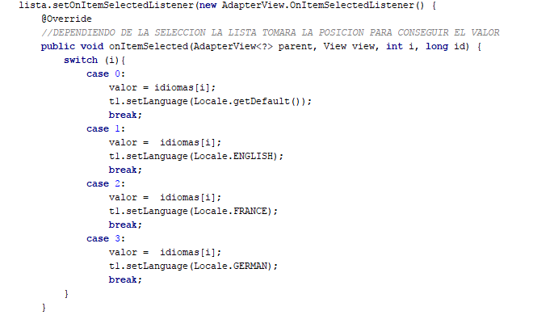El proyecto se ha realizado en java por medio de la utilización de Android studio. La realización del proyecto se basa principalmente dos archivos.

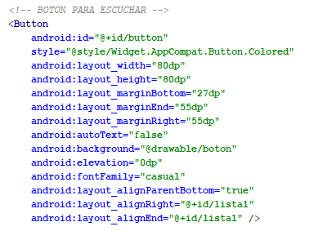El primero es el archivo MainActivity.java en el cual se encuentran todos los métodos y clases utilizados, que dan funcionalidad a cada uno de los elementos que se encuentran en la interfaz. En concreto este fragmento se asocia con el spinner o lista desplegable

Y el segundo archivo es el activity_main.xml, el cual es donde se alamacenan todos los contenedores, o elementos que contiene la interfaz asi como cada una de sus características asociadas, de nuestra aplicación.

## 4.3 Documentación de pruebas

Los casos de prueba, se han basado principalmente en escribir en la aplicación y que esta nos lo emitiese en forma de voz, en diferentes lenguajes.

Durante el desarrollo han ocurrido una serie de problemas:

* El primero surgió cuando se realizó la primera versión, a la hora de intentar que la aplicación, pronunciase al español. Nos dimos cuenta que cuando intentábamos establecer el idioma como español no reconocia las siglas, que mas tarde vimos que el idioma no estaba implementado en Android studio. Para solucionar este problema se puede obtener directamente por medio del uso del método getDefault cogiendo por defecto el idioma del terminal

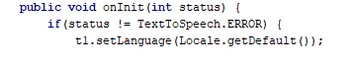

* El siguiente problema surgió a la hora de establecer distintos idiomas. Nuestro pensamiento era hacerlo de manera dinámica. No obstante, esto no nos fue posible. Inicialmente creamos un array con las diferentes idiomas y un bucle for que recorriese el array, así de esta forma compararía el valor seleccionado con el valor del array y si eran iguales entraría dentro de un if y hablaría en el idioma seleccionado. Pero el problema surgió cuando le intentamos especificar el lenguaje, el cual no reconocía la expresión t1.setLanguage(Locale.valor); Puesto que no reconocía el valor de la variable valor. Esto se solucionó por medio del uso de la herramienta case y dependiendo del valor que tomase de la posición de array asignarle directamente un idioma en concreto

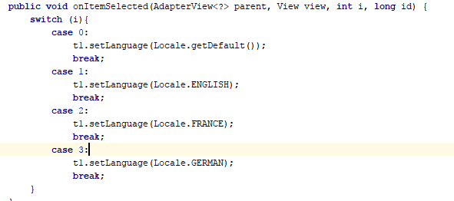

## 4.4 Documentación de instalación

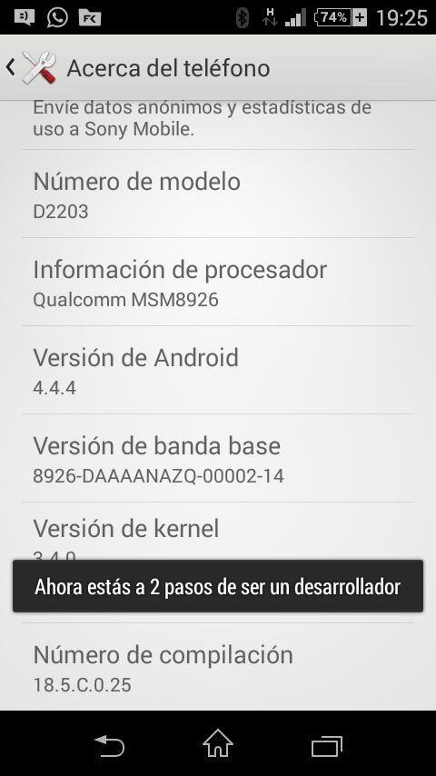Descripción suficiente para que una persona que no ha participado en el proyecto pueda instalar el prototipo.

La instalación se puede realizar mediante la generación del .apk desde el propio Android studio no obstante, explicaremos otra forma de instalación sin la necesidad de la obtención del .apk. En la siguiente instalación será necesario tener el programa “Android studio” totalmente gratuito, y un Smartphone con el S.O Android.

En el repositorio especificado en el punto 1, descargaremos el código del prototimo correspondiente con la tecnología A que corresponde a Android. Seguidamente lo que haremos será incorporar este código a Android studio importándolo.

El siguiente paso será, conectar el dispositivo móvil con el ordenador. Seguidamente deberemos ir a ajustes > Acerca del teléfono, y una vez aquí tocaremos repetidamente en el apartado “Numero de compilación”, hasta que nos especifique que ya somos desarrolladores.

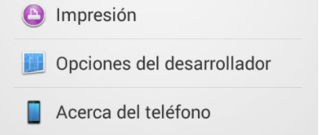Volviendo hacia atrás podremos ver que nos ha aparecido una nueva opción que es la de “Opciones de desarrollador”

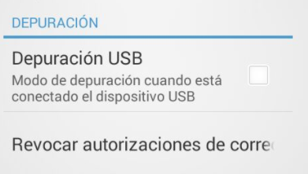Y activar la “depuracion por USB”

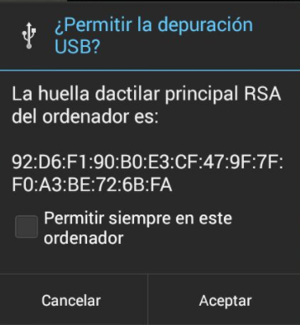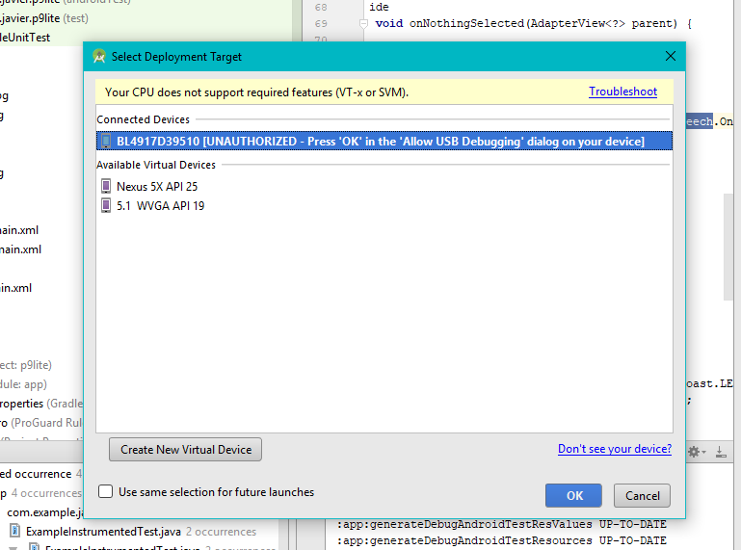Seguidamente iremos a Android estudio y le daremos al “Play” y nos saldrá esta imagen, especificando que no lo reconoce.

Por ello iremos a nuestro teléfono y veremos que ha salido la siguiente imagen y le damos a aceptar y seguidamente Android studio nos reconocerá el dispositivo y la versión.

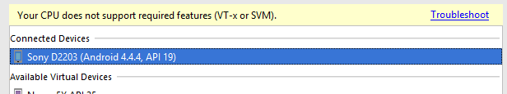

Aceptamos y se lanzará la aplicación en nuestro dispositivo, de no ser asi el propio Android studio buscará la versión del S.O y nos permitirá instalarla.

## 4.5 Manual de usuario

La App es simple, el usuario la abre y le aparecerá una interfaz donde podrá escribir, seleccionar el idioma y escuchar.

En la selección de idiomas podrá elegir entre 4 diferentes: Español, Inglés, Francés y Alemán y por defecto la aplicación viene con el español seleccionado. Una vez se haya escrito algo y seleccionado el idioma que se quiera, se pulsa el botón con el icono del megáfono y reproducirá lo que este escrito.